МОДЕЛЬ/型号 | 215F
Рабочий вес  工作重量 | Кг  Kg | 21000
Емкость ковша  铲斗容量 | M³  m³ | 1.0
Модель двигателя  发动机型号 | - | Вэйчай  潍柴
Мощность двигателя  发动机功率 | кВт/Об/мин  Kw/rpm | 129/2000
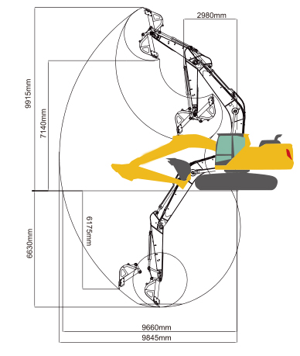
Макс. высота резания  最大挖掘高度 | мм  mm | 9915
Максимальная высота разгрузки  最大卸载高度 | мм  mm | 7140
Максимальная глубина раскопок  最大挖掘深度 | мм  mm | 6630
Максимальная вертикальная глубина  最大垂直挖掘深度 | мм  mm | 6175
Максимальный радиус раскопок на неактивной поверхности  停机面最大挖掘半径 | мм  mm | 9845
Максимальный радиус раскопок  最大挖掘半径 | мм  mm | 9660
Минимальный радиус вращения  最小回转半径 | мм  mm | 2980
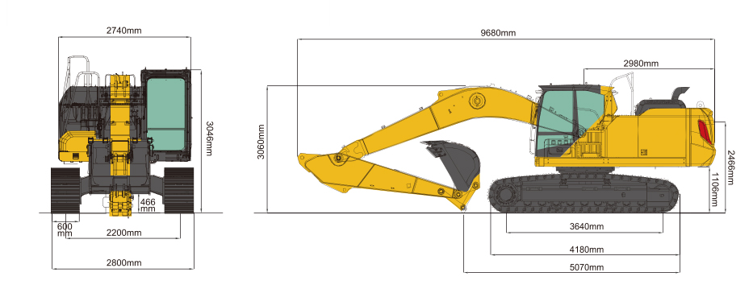
Общая длина  总长度 | мм  mm | 9680
Длина заземления (транспорт)  接地长度（运输） | мм  mm | 5070
Общая высота (до вершины кинетической руки)  总高度（至动臂顶部） | мм  mm | 3060
Полная ширина  总宽度 | мм  mm | 2800
Общая высота (до верхней части кабины)  总高度（至驾驶室顶部） | мм  mm | 3046
Равный отрыв от земли  配重离地间隙 | мм  mm | 1106
Минимальное расстояние от земли  最小离地间隙 | мм  mm | 446
Радиус вращения в конце  尾部回转半径 | мм  mm | 2980
Длина заземления гусеницы  履带接地长度 | мм  mm | 3640
Длина гусеницы  履带长度 | мм  mm | 4180
Mанометр  轨距 | мм  mm | 2200
Ширина шасси  底盘宽度 | мм  mm | 2980
Ширина гусеничных пластин  履带板宽度 | мм  mm | 600
Зубчат высок  齿高 | мм  mm | 26
Высота машинного щита  机器罩高度 | мм  mm | 2466
Высота верхней платформы  上平台高度 | мм  mm | 2740
Расстояние от центра вращения к заднему порту  回转中心至后端的距离 | мм  mm | 2980

